**Manual de uso:**

El código está programado en el lenguaje de Python y toda la implementación de los autómatas está pensado para reconocer código de Java

La forma de utilizar el programa es la siguiente:

1. Descargar el código y guardarlo en una carpeta en específico.
2. En la primera línea del código, donde aparece la variable **archivo**, cambiar el “automataV.txt” por el nombre del archivo de texto que se quiera evaluar, es importante recalcar que ambos archivos, tanto el de texto como el código deben de estar en la misma carpeta
3. Ejecutar en el respectivo IDE o consola de comandos

**Autómata validación de escritura:**

**Símbolos de entrada: {** A-Z / $ / _ , 0-9 , Espacio , **,** , “” , ‘’ ,= , + - * / , & | , > < , ; **}**

* **Estados = {**
  + - * + **S:** Hilera vacía
        + **A:** Primer carácter valido del nombre de una variable
        + **B:**  Espacio o espacios después del nombre de la variable
        + **C:** Coma después del nombre de la variable o de los espacios siguientes a la misma
        + **D:** Nombre de variable o constante después del igual
        + **E:** Signos, letras o números que vayan dentro de comillas dobles
        + **F:** Carácter después del cierre de comillas dobles
        + **G:** Carácter después de la aparición de un operador aritmético en la parte derecha del igual
        + **H:** Primer carácter valido del nombre de una variable al lado derecho del igual
        + **I:** Espacio o espacios después de un nombre de variable, de cierre de comillas simples, comillas dobles o constantes
        + **J:** Primer digito de una constante al lado derecho del igual
        + **K:** Carácter después del carácter “&” o “ | ”
        + **L:** Carácter después de ingresados la combinación “&&” o “| |”
        + **M:** Próximo carácter después de “=” o “!”
        + **O:** Próximo carácter después de “<” o “>”
        + **P:** Próximo carácter después de ingresados “+” o “-” seguidos del nombre de la variable
        + **Q:** Carácter siguiente al ingreso del operador de incremento o decremento
        + **R:** Apertura de comillas simples
        + **T:** Signo, letra o número que vaya dentro de comillas simples
        + **U:** Carácter después del cierre de comillas simples
        + **¬:** Carácter después de ingresados el “ ; ”

**}**

**Estado inicial = S**

**Estado de aceptación = ¬**

**Tabla de transiciones:**

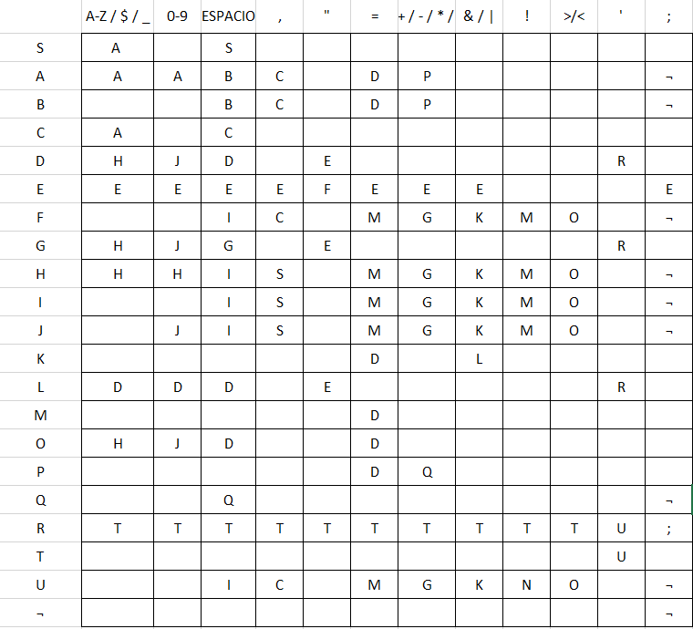

**Particularidades:**

* No reconoce que los paréntesis estén equilibrados, por lo que los ignora, es decir, todas las apariciones de los signos de paréntesis en una línea de código serán ignoradas por lo que líneas como:
  + a = (5 + 3) ; serán válidas, pero a su vez
  + b = (2323 ( + 87 (((( ) (( ; también serán validas
* Reconoce casos particulares como:
  + x += 4; pero no hace una distinción de una asignación convencional cuando aparece una coma, por lo que líneas como
  + x += 2, 878, 8798; son validas

**Lista de errores:**

**ERROR1**: El nombre de la variable empieza con un carácter invalido

**ERROR2**: Uso de signos prohibidos en el nombramiento de la variable

**ERROR3**: Uso de espacios en el nombramiento de la variable

**ERROR4**: Uso de signos prohibidos

**ERROR5**: Uso de signos prohibidos después del cierre de comillas

**ERROR6**: Uso de signos prohibidos después de un operador aritmético

**ERROR7**: Uso indebido de comillas

**ERROR8**: Uso de signos que no son el respectivo operador lógico

**ERROR9**: Uso de signos que no son el respecto '='

**ERROR10**: Signos inválidos después de los operadores de incremento o decremento '++' / '--'

**ERROR11:** Cantidad de caracteres mayor de la permitida

**ERROR12:** Línea vacía

**ERROR13**: Falta el operador de cierre ' ; '

**E**: Comillas sin cerrar